
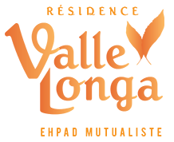




LIVRET D’ACCUEIL DU RESIDENT
EHPAD VALLE LONGA CARGESE

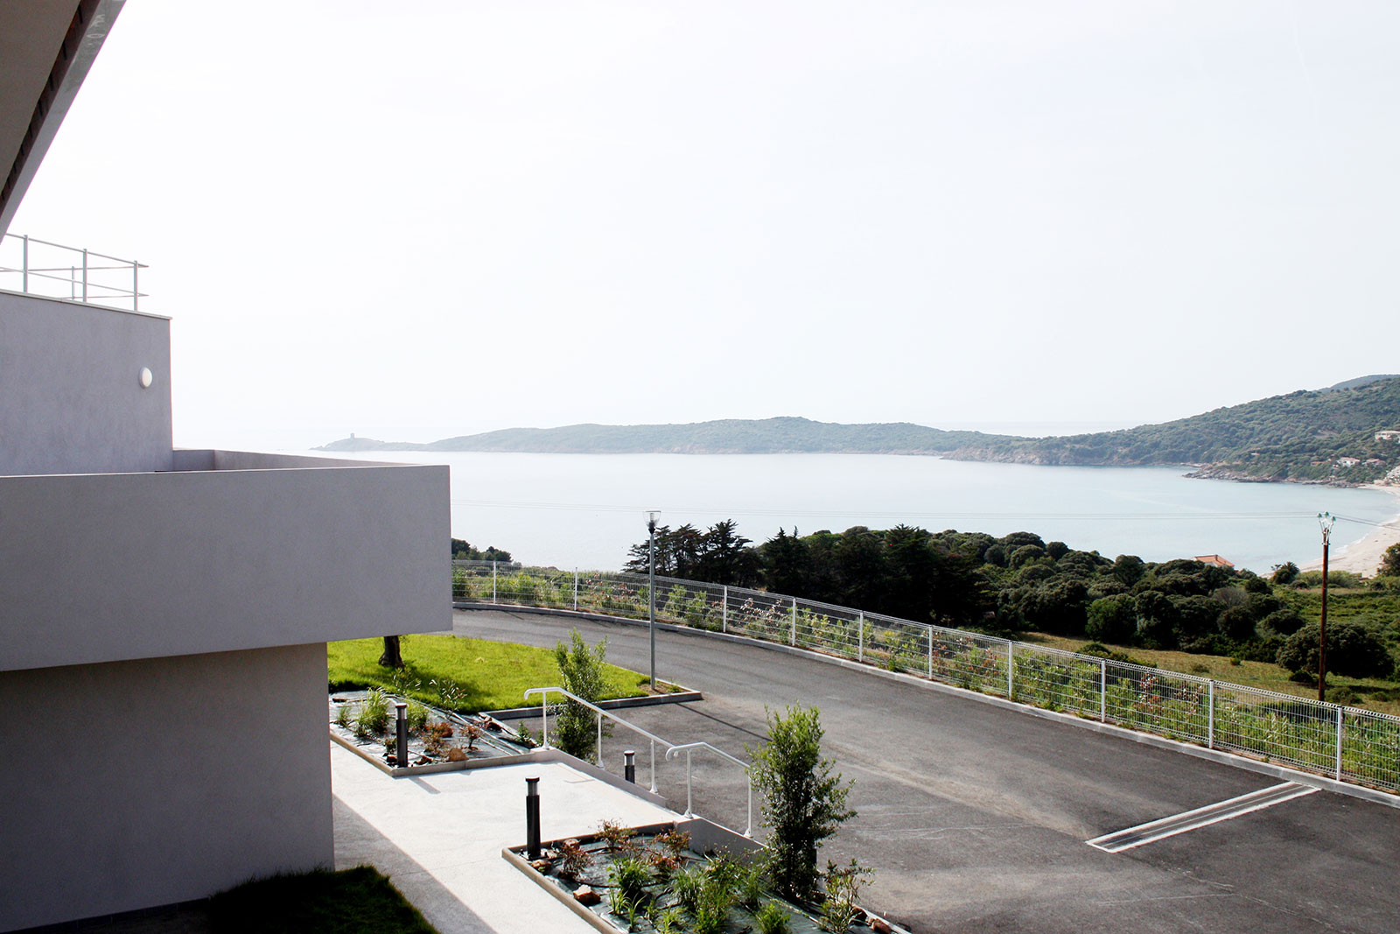

EHPAD VALLE LONGA CARGESE
Route du Peru
20130 Cargèse
vallelongacargèse@umcs.fr
Tél. 04.95.51.95.95
www.umcs.fr

LE MOT D’ACCUEIL

Madame, Monsieur,

La direction et l’ensemble du personnel vous souhaite la bienvenue. Ce livret d’accueil a été élaboré dans le cadre de la loi n°2002-2 du 2 janvier 2002 rénovant l’action sociale et médico-sociale.

Bien plus qu’une obligation réglementaire, il a été élaboré pour faciliter votre arrivée dans cet établissement accueillant des personnes âgées dépendantes.

Ce livret vous présente l’institution et décrit l’organisation de la vie au quotidien, les choses essentielles à connaître pour vous sentir à l’aise dans ce nouvel environnement collectif. Il est également destiné à votre famille et contient de nombreux renseignements qui seront utiles tout au long de votre séjour.

Portés par les valeurs fondatrices du mouvement mutualiste, Le Président du Conseil d’administration, ses membres et la Direction, par l’intermédiaire du personnel de l’établissement, espèrent que vous trouverez parmi nous, l’accompagnement et le soutien utile à la réalisation de votre projet de vie tant dans le domaine de la santé que dans la vie sociale.

Soyez assurés que l’ensemble du personnel amené à vous entourer et vous accompagner au quotidien, mobilise son savoir-faire, son professionnalisme et toute son attention pour que vos conditions de vie soient les plus agréables et sécurisantes possibles, dans un esprit de sérénité, de convivialité, de maintien de l’autonomie et surtout dans le respect des principes édictés par la charte des droits et libertés de la personne accueillie.

N’hésitez pas à nous faire part de vos remarques et suggestions ; elles nous seront précieuses pour améliorer encore davantage vos conditions d’accueil et de séjour.

La direction et le personnel de la résidence vous souhaite la bienvenue à VALLE LONGA.

SOMMAIRE

UMCS, notre engagement, votre santé avant tout 4
La mutualité française 4
L’historique de l’UMCS 4
Nos missions 4
Nos valeurs, nos convictions 5
PRESENTATION DE L’ETABLISSEMENT 6
LE FONCTIONNEMENT 7
Les conditions d’admission : 7
Les formalités administratives : 7
Les documents à fournir : 7
Les médicaments à fournir : 7
L’assurance 7
L’équipe pluridisciplinaire : 9
LE SUIVI MEDICAL - LES SOINS 10
Prise en charge médicamenteuse : 10
Intervention de l’Hospitalisation à Domicile : 10
Prise en charge de la douleur / soins palliatifs : 10
Projet d’accompagnement personnalisé : 11
L’ANIMATION : 12
Les loisirs collectifs : 12
LES RENSEIGNEMENTS PRATIQUES : 12
Horaires de visites : 12
Le courrier : 12
Le salon de coiffure : 13
Le linge : 13
Le culte : 13
LES CHARTES 14
CHARTE DES DROITS ET LIBERTES DE LA PERSONNE ACCUEILLIE 14
Charte des droits et des libertés de la personne âgée en situation de handicap ou de dépendance 17
CHARTE BIENTRAITANCE 18
VOS DROITS 19
Le secret professionnel 19
La personne de confiance 19
Les directives anticipées 19
L’accès au dossier médical 19
Conservation du dossier médical : 20
Plaintes et réclamations 20
Le traitement informatique des données personnelles 20
Le comité de vie sociale (CVS) 20
Les personnes qualifiées 21
NOTRE DEMARCHE QUALITE 26
La démarche qualité et la gestion des risques 26
L’évaluation de la qualité 26
L’évaluation de la satisfaction 26
La lutte contre les infections associées aux soins 26
ACCES A L’ETABLISSEMENT : 27

UMCS, notre engagement, votre santé avant tout

L’Union des Mutuelles de Corse Santé est l’entité régionale du réseau national de la Mutualité Française.

La mutualité française
- 1er réseau sanitaire et social à but non lucratif de France
- 2 600 établissements et services de soins et d’accompagnement mutualistes
- Un acteur d’influence sur l’évolution des services vers plus de qualité et la contribution à l’égalité territoriale d’accès aux soins.
La Mutualité Française fédère la quasi-totalité des mutuelles santé en France, soit 426 mutuelles adhérentes.
6 Français sur 10 sont protégés par une mutuelle de la Mutualité Française, soit près de 38 millions de personnes et 18 millions d’adhérents.

L’historique de l’UMCS
Les premières réalisations sanitaires et sociales mutualistes ont été entreprises dans les années quatre-vingt, avec la création du premier centre optique « Les Opticiens Mutualistes » à Bastia Lupino.
Les deux Unions Mutualistes de Corse : Union des Mutuelles de Corse-du-Sud et Union de Gestion des Réalisations Mutualistes de Haute-Corse, comptaient alors une poignée de mutuelles qui les composaient.
La fusion des deux structures en 2016 donne naissance à l’Union des Mutuelles de Corse Santé - UMCS, qui regroupe aujourd’hui 133 mutuelles présentes sur le territoire corse, soit près de 120 000 adhérents.

Nos missions
L’UMCS a pour vocation de créer et de gérer des Services de Soins et d’Accompagnement Mutualistes (SSAM), de mettre en œuvre une action sanitaire, sociale et culturelle, d’assurer la protection de l’enfance, de la famille, des personnes âgées, dépendantes ou handicapées et de développer une politique active de prévention.
Soumise aux dispositions du livre III du Code de la Mutualité, elle intervient à la fois auprès :
- Des mutuelles partenaires
En portant leurs stratégies et leurs valeurs, l’UMCS met à leur disposition des prestations globales de santé pour offrir le meilleur service possible à leurs adhérents : complémentaire santé, prévention, soins et accompagnement, prévoyance.
- De leurs adhérents
L’UMCS propose des services qui prennent en compte le parcours de vie de la personne. Elle répond à leurs besoins par des prestations adaptées et diversifiées dans les domaines du social, du médico-social et de la santé publique.
- De tous les assurés sociaux
Solidarité, générosité, accès aux soins pour tous, mutualistes ou non, sont autant d’engagements que l’UMCS incarne depuis sa création. En œuvrant pour un système de soins et une protection sociale solidaire, l’UMCS contribue à la sauvegarde de la sécurité sociale.
Ses objectifs à but non lucratif visent à assurer une présence mutualiste de proximité permettant d’influer sur les pratiques au niveau des prestations et des tarifs.
La pluralité de son offre, son implication permet d’élargir les solidarités et de soutenir les plus démunis.
La volonté de s’unir afin de s’entraider et de se protéger est la base du mouvement mutualiste, elle est le socle philosophique des valeurs que nous défendons et sur lequel s’appuient les règles de fonctionnement de tous les services de l’UMCS.

Nos valeurs, nos convictions
L’Union des Mutuelles de Corse Santé fonctionne dans le respect des quatre principes fondateurs du mouvement mutualiste :
- Démocratie : « un homme, une voix ». Élus aux plans local, régional et national, les responsables veillent à une gestion rigoureuse et à la prise en compte des aspirations des adhérents qu’ils représentent.
- Liberté : liberté d’adhérer et liberté d’agir ensemble dans des groupements de personnes indépendants de tous pouvoirs.
- Indépendance : les mutuelles sont indépendantes de tout pouvoir politique, financier, syndical, philosophique.
- Solidarité : considérant que la santé des individus n’est pas une marchandise, le mouvement mutualiste refuse les discriminations financières et la sélection des risques.
C’est porté par ces valeurs humanistes que l’Union des Mutuelles de Corse Santé s’inscrit dans le paysage sanitaire et social en s’affirmant comme un acteur global de santé sur toute la région Corse.

Pour cela, elle :
- Donne accès à tous, adhérents mutualistes ou non, à des soins innovants et de qualité en mettant à disposition, des professionnels compétents, une technologie de pointe tout en maîtrisant les coûts.
- Accompagne tout au long de la vie, en proposant des services qui répondent aux besoins des personnes aux différentes étapes de la vie : petite enfance, services socio-éducatifs, prévention, dentisterie et optique, consultations santé (service sage-femme, ophtalmologie, diététique, orthophonie, sophrologie/hypnothérapie, psychothérapie et autres spécialités à venir...), filière à domicile (service à la Personne, téléassistance, soins infirmiers, hôpital à domicile), EHPAD mutualistes.
- Bâtit en interne ses assises sur la qualité de ses prestations et la force de sa transversalité pour être fidèle à son engagement : VOTRE SANTÉ AVANT TOUT.

PRESENTATION DE L’ETABLISSEMENT

L’EHPAD de Cargèse a été inauguré en 2016.

Situé de façon privilégiée dans une zone rurale, Cet établissement s'adresse en priorité aux personnes résidant sur le bassin de vie constitué par les cantons des « Deux Sevi », « Deux Sorru », mais d’autre part, compte tenu de sa situation géographique, l’établissement pourra aussi constituer une offre envers les populations résidant dans le canton limitrophe de « Cruzzini Cinarca ».

Par ailleurs, la structure accueille en son sein une Maison de Santé Pluridisciplinaire.

VALLE LONGA Cargèse dispose d’une capacité d’accueil de 24 lits d’hébergement permanent pour les personnes âgées valides, semi-valides ou dépendantes. Les chambres sont toutes situées au premier étage de l'établissement, qui comprend également une salle d'activité-salon, un bureau médical et une salle de soins.

Le rez-de-chaussée comprend l'accueil, la salle de restauration et les locaux techniques, ainsi que la maison de santé pluridisciplinaire qui permet aux résidents de bénéficier de consultations médicales et de soins de kinésithérapie sans avoir à se déplacer.

Votre chambre :

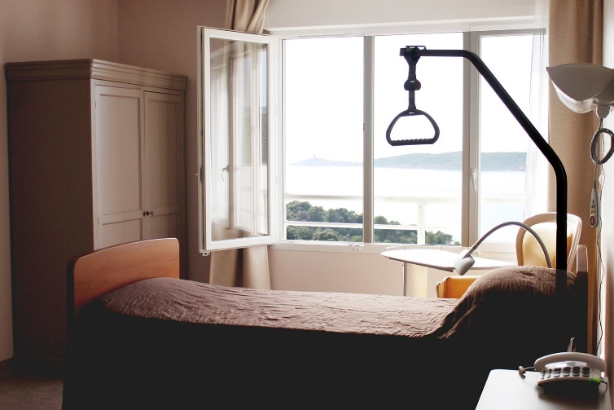
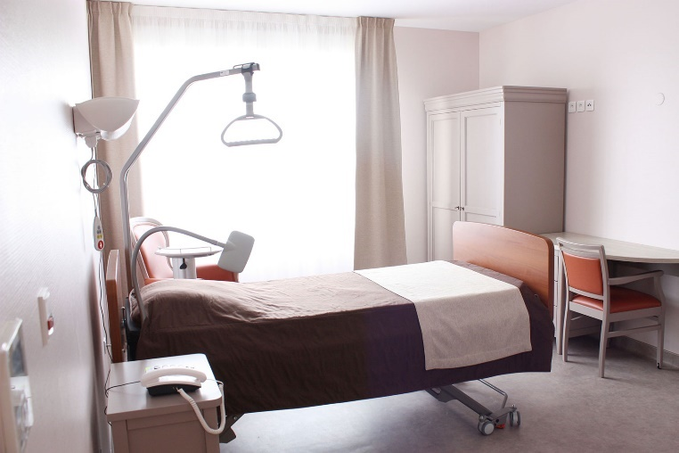

Chaque résident bénéficie d’un logement individuel d’une surface de 20m².

Chaque chambre est équipée d'un lit médicalisé avec matelas gaufré anti-escarres, d'un chevet, d'un bureau commode avec chaise, d'une armoire, d'un fauteuil de repos et d'un téléviseur. La salle de bain privative est conçue pour les personnes handicapées et à mobilité réduite.

Elle dispose d'une vasque avec miroir, d'une douche de plein pied avec siège de douche, et d'un WC.

La chambre est personnalisable par quelques objets personnels (sous réserve de respecter les consignes de sécurité incendie).

LE FONCTIONNEMENT

Les conditions d’admission :
- Être âgé de plus de 60 ans, ou moins avec dérogation ;
- Constituer un dossier complet de demande d’admission (partie administrative et médicale) ;
- Après validation du dossier par la commission d’admission, une visite de pré admission avec le directeur / responsable de site et le médecin coordonnateur peuvent être organisées dans des situations non urgentes.
- La date d’entrée est fixée entre le futur résident sa famille et l’établissement.
- L’entrée au sein de l’unité sécurisée fait l’objet d’une attention toute particulière : il faut que le futur résident soit déambulant. Lorsque le futur résident ne peut plus se déplacer, une réorientation au sein d’une des unités classiques est systématiquement recherchée.

Les formalités administratives :
Un dossier complet est à renseigner avant l’entrée dans l’institution. Ce dossier vous sera remis à l’accueil.

Les documents à fournir :
Lors de l’admission vous devrez fournir les pièces suivantes :
- La copie du livret de famille
- L’original de la carte d’immatriculation à la Sécurité Sociale (carte vitale)
- L’attestation de la caisse maladie
- L’original de la complémentaire Santé
- Une copie du jugement du jugement dans le cas de l’existence d’une protection juridique (tutelle ou curatelle par exemple),
- La photocopie de la feuille d’imposition ou de non-imposition de l’année précédente
- La photocopie des relevés de retraites ou pension
- Un relevé d’identité bancaire
- La photocopie de la carte d’identité (en cours de validité)
- Les noms des personnes référentes (personne de confiance, nom du médecin traitant…)
- Le contrat obsèques (s’il existe) ou le nom et téléphone des pompes funèbres
- 10 enveloppes de réexpédition

Les médicaments à fournir :
- la dernière ordonnance de médicaments

L’assurance
L’établissement est assuré pour l’exercice de ses différentes activités, dans le cadre des lois et règlements en vigueur. Cette assurance n’exonère pas le résident, au titre de sa responsabilité en dehors de l’établissement, pour les dommages dont il pourrait être la cause. Une assurance responsabilité civile individuelle peut être souscrite à l’entrée et une attestation fournie tous les ans à l’établissement.

Les tarifs journaliers :
Les tarifs sont affichés au sein de l’EHPAD et disponibles sur le site internet de l’UMCS : https://www.umcs.fr/nos-services/ehpad-valle-longa/

Le tarif hébergement et le tarif dépendance sont fixés et révisés annuellement par arrêté du Président des collectivités de corse.
Ils sont affichés dans l’établissement.
Chaque résident paie par mois obligatoirement le tarif hébergement + le tarif dépendance GIR 5-6, quel que soit son autonomie.

Le tarif journalier hébergement est à la charge du résident et/ou de sa famille (allocation logement et aide sociale possibles mais sous conditions de ressources). Il s’applique de plein droit, dès le jour de réservation, à chaque résident, quelle que soit sa catégorie de dépendance, à la date fixée par cet arrêté, sans qu’il soit nécessaire de passer un avenant au présent contrat. Le tarif afférent à l’hébergement recouvre les prestations qui ne sont pas liées à l’état de dépendance des personnes accueillies (administration générale, accueil hôtelier, restauration, entretien, animation...).

Le tarif journalier dépendance : Le tarif journalier dépendance est fixé chaque année par arrêté du Président des collectivités de corse. Le tarif afférent à la dépendance recouvre l’ensemble des actes essentiels de la vie. Il est à la charge du résident mais est compensé par l’Aide Personnalisé à l’Autonomie (APA) versée en dotation globale à l’établissement. Toutefois, dans tous les cas, un ticket modérateur est appliqué (tarif GIR 5-6). Chaque résident fait l’objet d’une évaluation de son degré de dépendance à l’aide de la grille AGIRR.

Un ticket modérateur est obligatoirement à la charge de chaque résident classé GIR 5-6. Les résidents classés GIR 1, 2, 3, ou 4 bénéficient de l’Allocation Personnalisée d’Autonomie (APA) versée à l’établissement, par le Conseil Général de la Sarthe sous forme de dotation globale. Pour information, le niveau d’autonomie d’une personne peut changer au cours de son séjour, mais cela n’aura pas de conséquence sur le prix de journée payé par le résident. Les personnes de moins de 60 ans ne bénéficient pas de l’APA.

Le forfait journalier soins est pris en charge et versé par l’Assurance maladie. Ce tarif afférent aux soins recouvre les prestations médicales nécessaires à la prise en charge des affections somatiques et psychiques des résidents. -Une provision équivalente à un mois de frais d’hébergement est demandée à l’entrée et est restituée au départ du résident (sous réserve des dispositions prévues dans le contrat de séjour). Les facturations se font à terme échues chaque mois. Pour les personnes bénéficiant de l’Aide Sociale du département de la Sarthe, la facturation est effectuée chaque trimestre.

Les aides possibles :
L’aide au logement à caractère social :
Les résidents peuvent éventuellement percevoir de la d’allocation familiale ou de la Mutualité Sociale Agricole, sous conditions de ressources, une aide au logement à caractère social. L’aide au logement est versée directement au résident.

L’allocation personnalisée d’autonomie (APA) :
Les résidents peuvent également bénéficier de l’APA, à partir de 60 ans, et sous 2 conditions : en fonction du GIR (de 1 à 4) et en fonction des ressources.
L’APA (allocation personnalisée d'autonomie) en établissement aide le résident à payer le tarif "dépendance" correspondant à son GIR. En effet, en EHPAD, les soins sont pris en charge par l’Assurance maladie, les prestations relatives à l’hébergement par le résident ou l’aide sociale, tandis que l’aide et l’accompagnement liés à la dépendance sont pris en charge en partie par l’APA.

L’aide sociale : Si vos ressources s’avèrent insuffisantes, un dossier d’admission à l’Aide Sociale pourra être constitué. Lorsque le résident est admis à l’aide sociale, 90 % des pensions devront être reversés à l’établissement dès le 1er mois d’admission. Le Conseil Départemental prend en charge le complément. En contrepartie, les collectivités de corse peuvent demander une participation des obligés alimentaires.

LE PERSONNEL A VOTRE SERVICE

L’équipe pluridisciplinaire :
Une équipe pluridisciplinaire est à votre service pour vous assurer des prestations de qualité.

L’équipe de soins se compose :
- D’un Médecin coordonnateur qui assure la coordination avec les intervenants extérieurs (médecins traitants, kinésithérapeutes, pédicure, podologue, diététicienne, ergothérapeute, etc.)
- D’un infirmier coordinateur
- D’une psychologue
- D’infirmièr(e)s
- D’aides-soignants
- D’aides-médico psychologique
- D’une animatrice

Un médecin psychiatre se déplace dans l’établissement et peut vous recevoir en consultation.
Sur prescription de votre médecin traitant, un masseur kinésithérapeute de votre choix peut également intervenir, ainsi qu’un podologue.

L’équipe administrative se compose :
- Du directeur
- D’un responsable de site
- Infirmière coordinatrice (IDEC)

L’équipe administrative est à votre disposition pour tous renseignements du lundi au vendredi de 09h00 à 12h30 et de 14h00 à 17h30 afin de faciliter vos démarches administratives, répondre à vos interrogations, vous guider au besoin, prendre des rendez-vous avec des intervenants extérieurs (coiffeur, pédicure, etc.).

Les services généraux composent :
- D’un ouvrier d’entretien
- D’agents de services hospitalier
- Du personnel de cuisine

Chacun de vos interlocuteurs porte un badge sur sa blouse, ce qui permet de l’identifier.

Toute l’équipe est à votre disposition pour recueillir vos demandes ou vous conseiller.

LE SUIVI MEDICAL - LES SOINS

Le libre choix du médecin traitant et de tout autre intervenant paramédical (kinésithérapeute, pédicure, podologue) est un principe affirmé au sein de l’EHPAD.

En effet vous pouvez continuer à faire appel à des intervenants extérieurs tels qu’ophtalmologiste, stomatologue, dentiste, pédicure, ambulancier, esthéticienne, coiffeur etc…

Si vous le souhaitez, nous pouvons nous charger de prendre les rendez-vous. Les transports sont à votre charge et vous devez vous faire accompagner par vos proches.

Soins médicaux et paramédicaux : La santé et le confort des résidents sont confiés à une équipe de soignants sous la responsabilité de l’infirmier coordinateur et du médecin coordonnateur. Le rôle du médecin coordonnateur est d’assurer la cohérence des soins délivrés par l’ensemble des intervenants médicaux. Il est chargé de la coordination des soins en lien avec les médecins libéraux et l’équipe soignante en vue de l’élaboration des différents projets et des différents accompagnements.
Le médecin coordonnateur est assisté d’un infirmier coordinateur, d’infirmiers, d’un psychologue, d’aides-soignants, d’accompagnants éducatif et social, d’assistants de soins en gérontologie et d’agents des services hospitaliers. Des médecins généralistes et des kinésithérapeutes libéraux exercent également dans l’établissement.

En cas de besoin, un médecin psychiatre se déplace dans l’établissement et peut vous recevoir en consultation.

Sur prescription de votre médecin traitant, un masseur kinésithérapeute de votre choix peut également intervenir, ainsi qu’un podologue.

Prise en charge médicamenteuse :
Afin de répondre aux prescriptions médicamenteuses établies par votre médecin traitant, l’établissement a passé une convention avec une pharmacie d'officine ayant pour objet de préparer et de livrer les médicaments, d’assurer un suivi pharmaceutique et une traçabilité informatique sécurisée. Soucieux de respecter le libre choix de chacun mais aussi de garantir le bon circuit du médicament, nous soumettons cette organisation à votre approbation ou à celle de votre représentant.

Les dispositifs médicaux :
Sont compris dans le forfait soins et pris en charge par l’établissement : fauteuils roulants, déambulateurs, lits médicalisés, petit matériel médical, produits de soins, produits de nutrition. Tous les autres soins tels que les médicaments, les visites auprès de spécialistes ainsi que les transports restent à la charge du résident ou de sa famille et sont remboursables par votre caisse d’assurance maladie, dans les conditions habituelles.

Intervention de l’Hospitalisation à Domicile :
Le service d’hospitalisation à domicile d’Ajaccio / Grand Ajaccio intervient également au sein de la structure, à la demande de votre médecin traitant, afin d’éviter certaines hospitalisations.

Prise en charge de la douleur / soins palliatifs :
Les soins palliatifs sont des soins actifs et continus pratiqués par une équipe interdisciplinaire en institution ou à domicile. Ils visent à soulager la douleur, à apaiser la souffrance psychique, à sauvegarder la dignité de la personne malade et à soutenir son entourage.
Une équipe mobile de soins palliatifs peut intervenir au sein de l’établissement si nécessaire.
Le soin relationnel individualisé :
Il consiste à accompagner le résident dans la réalisation d’un projet de soins personnalisé afin qu'il puisse maintenir ou retrouver une autonomie physique ou psychique avec le concours de l'ergothérapeute.

Projet d’accompagnement personnalisé :
Le projet personnalisé est un outil de coordination visant à répondre à long terme aux besoins et attentes de la personne accueillie.

Chaque personne accompagnée a des attentes et des besoins singuliers, que le professionnel s’emploie à intégrer dans le projet d’accompagnement personnalisé. C’est une co-construction dynamique entre la personne (et/ou son représentant légal) et les professionnels.

A l’admission du résident au sein de l’EHPAD, un référent est nommé pour le résident, il s’agit d’un professionnel de l’EHPAD. Le référent a pour mission en lien avec l’équipe pluridisciplinaire et le résident, la définition des objectifs du projet d’accompagnement personnalisé du résident.

Un recueil des attentes et des besoins est réalisé auprès du résident et de ses proches par l’équipe pluridisciplinaire dans les 2 mois qui suivent son admission au sein de l’EHPAD. Ce recueil permet à l’équipe en lien avec le résident de définir les objectifs de son projet d’accompagnement personnalisé.
Le projet d’accompagnement personnalisé du résident, est évalué annuellement et dès que nécessaire (changement de situation, état de santé, à la demande du résident et/ou de son représentant légal, des proches ou des professionnels).

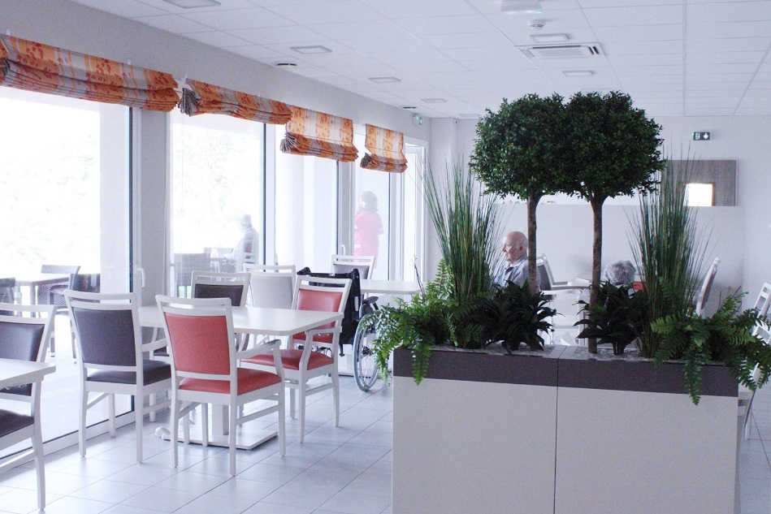
LES REPAS :
Ceux-ci sont confectionnés par l'équipe de cuisine de l'EHPAD de Cauro avec le concours d'une diététicienne.

Les repas sont servis dans la salle à manger située au rez-de-chaussée. Les menus sont affichés à l’entrée de la salle.
Le déjeuner est servi dès 12 h 00 et le dîner à partir de 18 h 45. Ils peuvent vous être servis dans votre chambre si votre état de santé le nécessite, sur prescription médicale ou motif dûment justifié.

Tous les régimes particuliers sont scrupuleusement respectés et assurés en collaboration avec votre médecin traitant.

Le projet de vie inclut le maintien des relations familiales et amicales. Pour cela, vous pouvez inviter votre famille ou vos amis à partager votre repas avec participation financière. Nous vous demandons au préalable de prévenir l’accueil avant la fin de la semaine pour la semaine suivante, afin de pouvoir gérer au mieux nos livraisons.

Le petit déjeuner est servi en chambre ou dans la salle d'activité du premier étage à partir de 7h30. Le goûter est servi en salle d'activité de15h30 à 16h30.

Commission-menu : une commission des menus se tient tous les trimestres afin de recueillir vos attentes et souhaits en lien avec vos repas.

L’ANIMATION :

L’animation a pour but de maintenir une vie sociale et des relations humaines, rétablir des liens affectifs, conserver l’autonomie. L’animation revêt différentes formes et est l’affaire de tous : équipes, familles, visiteurs et bénévoles. Les résidents sont libres d’y participer ou non.

Une animatrice à mi-temps vous accompagne les lundis, mercredis et vendredis pour des loisirs collectifs ou individuels. Ils peuvent avoir lieu au sein de l’EHPAD et en extérieur.

Les loisirs collectifs :
Ils sont proposés tous les après-midis de la semaine : Parties de cartes, jeux de société, lotos, ateliers mémoire ou gymnastique douce, activités manuelles, spectacles, séances vidéo…
Vos familles et amis y seront les bienvenus.

LES RENSEIGNEMENTS PRATIQUES :
L’établissement, dans la limite de ses moyens et dans le respect de la liberté individuelle, est très attentif à la sécurité des résidents. Il assure notamment une permanence de soignant 24h/24 (appel malade, veille de nuit) dans l’établissement mais il ne peut y avoir une présence constante dans chaque service du personnel auprès des résidents. La nuit, il n’y a pas de présence médicale, ni d’infirmier.
Une astreinte administrative et infirmières sont déployées toute l’année.
L’établissement met en œuvre les moyens de garantir la plus grande sécurité aux résidents dans le respect des libertés de chacun. Pour votre sécurité, les objets et appareils électriques ne pourront être introduits que sous réserve de l’autorisation préalable du Directeur, le résident s’engageant à leur bon état de fonctionnement et à leur entretien (exemple téléviseur, radio, ...).
Les bougies sont strictement interdites.
Les locaux sont équipés de détecteurs d’incendie et de dispositifs de sécurité appropriés. Les consignes de sécurité sont affichées dans les chambres. Le résident est invité à en prendre connaissance et à les respecter en cas d’incendie. Il est rappelé que les sorties de secours ne doivent pas être bloquées.
Des exercices de formations contre l’incendie sont régulièrement organisés pour le personnel. Des contrôles périodiques de prévention sont réalisés par des organismes de contrôles et par la commission de sécurité départementale.
Sachez que si vous décidez de séjourner parmi nous, l’ensemble du personnel sera à votre entière disposition pour rendre cette période de votre vie la plus agréable. Nous resterons à l’écoute, disponible et attentif à vos habitudes de vie. Notre souhait est que ce séjour se déroule dans les meilleures conditions, en vous apportant toute l’attention dont vous auriez besoin.

Horaires de visites :
Les visites sont autorisées à toute heure de 10h00 à 20h00. Les rythmes de repos des résidents et les soins devront être respectés.

Le courrier :
Il est distribué chaque jour ouvrable. Un meuble courrier est installé dans le hall dans lequel vous disposez d'une boite à lettres individuelle fermant à clé. Vous pourrez déposer votre courrier dans la boîte « courrier départ » à l’accueil, il sera posté du lundi au vendredi.

Le salon de coiffure :
Un coiffeur de votre choix sera contacté si vous en faites la demande. Il interviendra dans votre chambre. Les frais restent à votre charge.

Le linge :
Le linge de maison est fourni par vos soins et entretenu par l’établissement.
Vos vêtements personnels peuvent être également entretenus par nos soins si vous le souhaitez à condition qu’ils soient compatibles avec le nettoyage industriel (sont donc exclus les tissus fragiles comme la soie, la laine vierge, le Damart, etc.). Nous déclinons toute responsabilité quant à l’usure normale du linge.
Le résident est tenu d’avoir un trousseau complet et renouvelé régulièrement qui sera identifié par la famille avant son arrivée.

Le culte :
Vous serez accueilli dans le respect de vos convictions religieuses ou philosophiques. La salle du rez-de-chaussée peut-être à votre disposition les dimanches pour les émissions religieuses télévisées, des offices y seront célébrés selon les disponibilités du prêtre de la paroisse.
Les ministres du culte des différentes confessions peuvent vous rendre visite si vous en exprimez le désir.

Le tabac : L’usage du tabac ou le vapotage sont strictement interdit dans les lieux publics. Il est donc, rigoureusement interdit de fumer ou de vapoter dans l’établissement. Le résident peut fumer ou vapoter dans sa chambre (mais pas dans son lit) à condition de ne pas provoquer de tabagisme passif auprès du personnel.

LES CHARTES

CHARTE DES DROITS ET LIBERTES DE LA PERSONNE ACCUEILLIE

La loi N° 2002-2 du 2 janvier 2002 rénovant l’action sociale et La loi N° 2002-2 du 2 janvier 2002 rénovant l’action sociale et médico-sociale a notamment pour objectif de développer les droits des usagers fréquentant les établissements et services sociaux et médico-sociaux

Cette loi régit près de 32 000 structures, ce qui représente plus d’un million de places et plus de 400 000 salariés.
La charte des droits et libertés de la personne accueillie, parue dans l’annexe à l’arrêté du 8 septembre 2003 et mentionnée à l’article L 311-4 du code de l’action sociale et des familles, est un des sept nouveaux outils pour l’exercice de ces droits.

Article 1er : Principe de non-discrimination
Dans le respect des conditions particulières de prise en charge et d’accompagnement, prévues par la loi, nul ne peut faire l’objet d’une discrimination à raison de son origine, notamment ethnique ou sociale, de son apparence physique, de ses caractéristiques génétiques, de son orientation sexuelle, de son handicap, de son âge, de ses opinions et convictions, notamment politiques ou religieuses, lors d’une prise en charge ou d’un accompagnement, social ou médico-social.

Article 2 : Droit à une prise en charge ou à un accompagnement adapté
La personne doit se voir proposer une prise en charge ou un accompagnement, individualisé et le plus adapté possible à ses besoins, dans la continuité des interventions.

Article 3 Droit à l’information
La personne bénéficiaire de prestations ou de services a droit à une information claire, compréhensible et adaptée sur la prise en charge et l’accompagnement demandés ou dont elle bénéficie ainsi que sur ses droits et sur l’organisation et le fonctionnement de l’établissement, du service ou de la forme de prise en charge ou d’accompagnement. La personne doit également être informée sur les associations d’usagers œuvrant dans le même domaine.
La personne a accès aux informations la concernant dans les conditions prévues par la loi ou la réglementation. La communication de ces informations ou documents par les personnes habilitées à les communiquer en vertu de la loi s’effectue avec un accompagnement adapté de nature psychologique, médicale, thérapeutique ou socio-éducative.

Article 4 : Principe du libre choix, du consentement éclairé et de la participation de la personne
Dans le respect des dispositions légales, des décisions de justice ou des mesures de protection judiciaire ainsi que des décisions d’orientation :
- La personne dispose du libre choix entre les prestations adaptées qui lui sont offertes soit dans le cadre d’un service à son domicile, soit dans le cadre de son admission dans un établissement ou service, soit dans le cadre de tout mode d’accompagnement ou de prise en charge ;
- Le consentement éclairé de la personne doit être recherché en l’informant, par tous les moyens adaptés à sa situation, des conditions et conséquences de la prise en charge et de l’accompagnement et en veillant à sa compréhension.
- Le droit à la participation directe, ou avec l’aide de son représentant légal, à la conception et à la mise en œuvre du projet d’accueil et d’accompagnement qui la concerne lui est garanti.

Lorsque l’expression par la personne d’un choix ou d’un consentement éclairé n’est pas possible en raison de son jeune âge, ce choix ou ce consentement est exercé par la famille ou le représentant légal auprès de l’établissement, du service ou dans le cadre des autres formes de prise en charge et d’accompagnement. Ce choix ou ce consentement est également effectué par le représentant légal lorsque l’état de la personne ne lui permet pas de l’exercer directement. Pour ce qui concerne les prestations de soins délivrées par les établissements ou services médico-sociaux, la personne bénéficie des conditions d’expression et de représentation qui figurent au code de la santé publique.

La personne peut être accompagnée de la personne de son choix lors des démarches nécessitées par la prise en charge ou l’accompagnement.

Article 5 : Droit à la renonciation
La personne peut à tout moment renoncer par écrit aux prestations dont elle bénéficie ou en demander le changement dans les conditions de capacités, d’écoute et d’expression ainsi que de communication prévues par la présente charte, dans le respect des décisions de justice ou mesures de protection judiciaire, des décisions d’orientation et des procédures de révision existantes en ces domaines.

Article 6 Droit au respect des liens familiaux
La prise en charge ou l’accompagnement doit favoriser le maintien des liens familiaux et tendre à éviter la séparation des familles ou des fratries prises en charge, dans le respect des souhaits de la personne, de la nature de la prestation dont elle bénéficie et des décisions de justice. En particulier, les établissements et les services assurant l’accueil et la prise en charge ou l’accompagnement des mineurs, des jeunes majeurs ou des personnes et familles en difficultés ou en situation de détresse prennent, en relation avec les autorités publiques compétentes et les autres intervenants, toute mesure utile à cette fin.

Dans le respect du projet d’accueil et d’accompagnement individualisé et du souhait de la personne, la participation de la famille aux activités de la vie quotidienne est favorisée.

Article 7 Droit à la protection
Il est garanti à la personne comme à ses représentants légaux et à sa famille, par l’ensemble des personnels ou personnes réalisant une prise en charge ou un accompagnement, le respect de la confidentialité des informations la concernant dans le cadre des lois existantes.
Il lui est également garanti le droit à la protection, le droit à la sécurité, y compris sanitaire et alimentaire, le droit à la santé et aux soins, le droit à un suivi médical adapté.

Article 8 Droit à l’autonomie
Dans les limites définies dans le cadre de la réalisation de sa prise en charge ou de son accompagnement et sous réserve des décisions de justice, des obligations contractuelles ou liées à la prestation dont elle bénéficie et des mesures de tutelle ou de curatelle renforcée, il est garanti à la personne la possibilité de circuler librement. A cet égard, les relations avec la société, les visites dans l’institution, à l’extérieur de celle-ci, sont favorisées.
Dans les mêmes limites et sous les mêmes réserves, la personne résidente peut, pendant la durée de son séjour, conserver des biens, effets et objets personnels et, lorsqu’elle est majeure, disposer de son patrimoine et de ses revenus.

Article 9 Principe de prévention et de soutien
Les conséquences affectives et sociales qui peuvent résulter de la prise en charge ou de l’accompagnement doivent être prises en considération. Il doit en être tenu compte dans les objectifs individuels de prise en charge et d’accompagnement. Le rôle des familles, des représentants légaux ou des proches qui entourent de leurs soins la personne accueillie doit être facilité avec son accord par l’institution, dans le respect du projet d’accueil et d’accompagnement individualisé et des décisions de justice. Les moments de fin de vie doivent faire l’objet de soins, d’assistance et de soutien adaptés dans le respect des pratiques religieuses ou confessionnelles et convictions tant de la personne que de ses proches ou représentants.

Article 10 Droit à l’exercice des droits civiques attribués à la personne accueillie
L’exercice effectif de la totalité des droits civiques attribués aux personnes accueillies et des libertés individuelles est facilité par l’institution, qui prend à cet effet toutes mesures utiles dans le respect, si nécessaire, des décisions de justice.

Article 11 Droit à la pratique religieuse
Les conditions de la pratique religieuse, y compris la visite de représentants des différentes confessions, doivent être facilitées, sans que celles-ci puissent faire obstacle aux missions des établissements ou services. Les personnels et les bénéficiaires s’obligent à un respect mutuel des croyances, convictions et opinions. Ce droit à la pratique religieuse s’exerce dans le respect de la liberté d’autrui et sous réserve que son exercice ne trouble pas le fonctionnement normal des établissements et services.

Article 12 Respect de la dignité de la personne et de son intimité
Le respect de la dignité et de l’intégrité de la personne est garanti.
Hors la nécessité exclusive et objective de la réalisation de la prise en charge ou de l’accompagnement, le droit à l’intimité doit être préservé.

Charte des droits et des libertés de la personne âgée en situation de handicap ou de dépendance

Rédigée par la Fondation Nationale de Gérontologie (FNG) cette charte composée de 14 recommandations stipule que respecter et reconnaître dans leur dignité, leur liberté, leurs droits et leurs choix les personnes âgées et handicapées en situation de dépendance.

Choix de vie :
Toute personne âgée devenue handicapée ou dépendante est libre d’exercer ses choix dans la vie quotidienne et de déterminer son mode de vie.

Cadre de vie :
Toute personne âgée en situation de handicap ou de dépendance doit pouvoir choisir un lieu de vie domicile personnel ou collectif - adapté à ses attentes et à ses besoins.

Vie sociale et culturelle :
Toute personne âgée en situation de handicap ou de dépendance conserve la liberté de communiquer, de se déplacer et de participer à la vie en société.

Présence et rôle des proches :
Le maintien des relations familiales, des réseaux amicaux et sociaux est indispensable à la personne âgée en situation de handicap ou de dépendance.

Patrimoine et revenus :
Toute personne âgée en situation de handicap ou de dépendance doit pouvoir garder la maîtrise de son patrimoine et de ses revenus disponibles.

Valorisation de l’activité :
Toute personne âgée en situation de handicap ou de dépendance doit être encouragée à conserver des activités.

Liberté d’expression et liberté de conscience :
Toute personne doit pouvoir participer aux activités associatives ou politiques ainsi qu’aux activités religieuses et philosophiques de son choix.

Préservation de l’autonomie :
La prévention des handicaps et de la dépendance est une nécessité pour la personne qui vieillit.

Accès aux soins et à la compensation des handicaps :
Toute personne âgée en situation de handicap ou de dépendance doit avoir accès aux conseils, aux compétences et aux soins qui lui sont utiles.

Qualification des intervenants :
Les soins et les aides de compensation des handicaps que requièrent les personnes malades chroniques doivent être dispensés par des intervenants formés, en nombre suffisant, à domicile comme en institution.

Respect de la fin de vie :
Soins, assistance et accompagnement doivent être procurés à la personne âgée en fin de vie et à sa famille.

La recherche : une priorité et un devoir
La recherche multidisciplinaire sur le vieillissement, les maladies handicapantes liées à l’âge et les handicaps est une priorité. C’est aussi un devoir.

Exercice des droits et protection juridique de la personne vulnérable :
Toute personne en situation de vulnérabilité doit voir protégés ses biens et sa personne.

L’information :
L’information est le meilleur moyen de lutter contre l’exclusion.

CHARTE BIENTRAITANCE

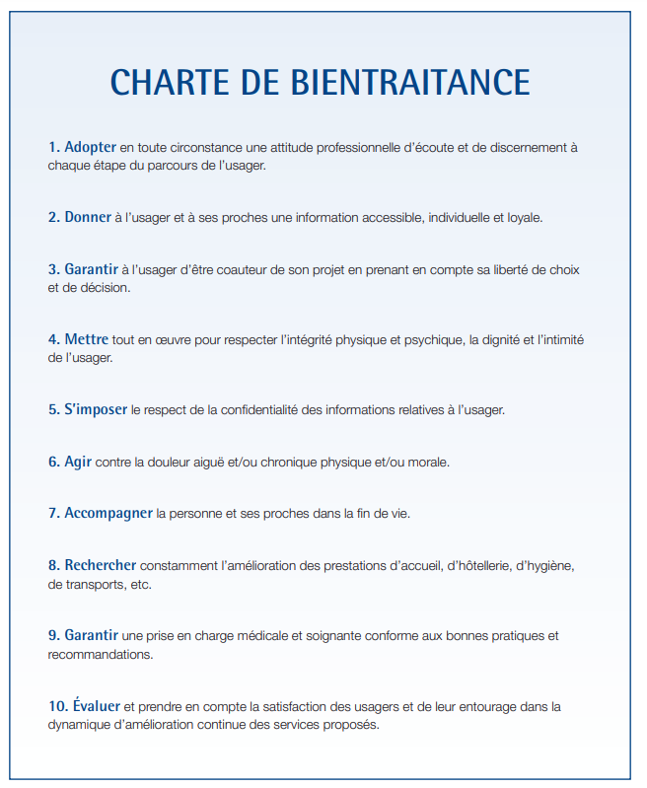

VOS DROITS

Le secret professionnel
(Article L.1110-4 du Code de la Santé Publique)
Tous les personnels de l’EHPAD (et autres professionnels de santé) qui interviennent dans le cadre de votre prise en charge au sein de l’EHPAD sont tenus au secret professionnel.

La personne de confiance
(Article L.1111-6 du Code de la Santé Publique)
Lors de votre admission, ou au cours de votre prise en charge, vous pouvez désigner par écrit une personne de confiance (un parent, un proche, votre médecin traitant, etc…).
Elle pourra vous accompagner dans vos démarches et assister aux entretiens médicaux, afin de vous aider dans vos décisions. Elle pourra également être consultée, dans le cas où vous ne pourriez pas exprimer votre volonté, et recevoir l’information nécessaire.
Si vous n’avez plus la capacité de décider de votre état de santé, elle peut également être décisionnaire.
La personne de confiance doit être informée de ce cette désignation. Cette désignation est révocable à tout moment.

Les directives anticipées
(Article L1111-11 du code de la Santé publique)
Les directives anticipées sont des instructions écrites qui permettent à toute personne majeure capable, d’exprimer ses volontés relatives à sa fin de vie. Cela concerne les conditions de la poursuite, de la limitation, de l’arrêt ou du refus de certains traitements ou d’actes médicaux, pour le cas où elle serait un jour hors d’état d’exprimer sa volonté.
Elles sont aussi l’expression des convictions personnelles de la personne qui les rédige. Les directives anticipées sont modifiables ou révocables à tout moment.
Elles doivent être écrites, datées et signées par l’intéressé (sur papier libre ou sur le formulaire qui vous sera remis au cours de votre séjour). Il est essentiel que l’existence de vos directives anticipées soit connue et qu’elles soient facilement accessibles. Vous pouvez en confier une copie à votre personne de confiance, à votre médecin traitant, à un membre de votre entourage ou dans votre DMP.
https://www.service-public.fr/particuliers/vosdroits/F32010

L’accès au dossier médical
(Article L.1111-7 du Code de la Santé Publique)
Pour toute demande d’accès à votre dossier médical, veuillez contacter le directeur de l’EHPAD qui vous transmettra le Formulaire de demande d’accès au dossier médical.
La communication du dossier médical a lieu au plus tard dans les 8 jours suivant la réception de votre demande et au plus tôt, après un délai de réflexion de 48 heures.
Le dossier médical peut vous être communiqué directement ou consulté sur place (avec ou sans accompagnement d’un médecin).

Votre dossier médical contient l’ensemble des informations concernant votre santé qui sont utiles à votre prise en charge. Sauf opposition justifiée de votre part, l’ensemble de ces données fait l’objet d’un enregistrement informatique.

Ces informations sont utilisées par les professionnels de l’EHPAD afin d’assurer la continuité de vos soins. Vous pouvez accéder aux données vous concernant, les rectifier, demander leur effacement ou exercer votre droit à la limitation du traitement de vos données.

Conservation du dossier médical :
Votre dossier d’admission est conservé pendant cinq ans.
Votre dossier médical doit être conservé pendant vingt ans à compter de la date de votre dernier séjour dans notre établissement. Le délai est écourté à 10 ans en cas de décès. L’archivage des dossiers médicaux est fait dans le respect de la confidentialité et de la sécurité de vos données.
À la suite du délai légal de conservation, votre dossier est détruit.

Plaintes et réclamations
Vous pouvez à tout moment soumettre une réclamation orale ou écrite sur votre prise en charge au sein de l’EHPAD :
- en vous adressant à un membre de l’équipe
- en adressant un courrier au directeur de l’EHPAD
- en remplissant le cahier des doléances disponible à l’accueil

Le traitement informatique des données personnelles
Sauf opposition justifiée de votre part, l’ensemble des données vous concernant fait l’objet d’un traitement automatisé et sécurisé dans les conditions fixées par la loi Informatique et Libertés du 6 janvier 1978 modifiée le 6 août 2004, et par le Règlement Général sur la Protection des Données (RGPD).
Ces informations sont utilisées par les professionnels de notre établissement afin d’assurer la continuité de vos soins et le bon déroulé de la prestation de services. Vous pouvez accéder aux données vous concernant, les rectifier, demander leur effacement ou exercer votre droit à la limitation du traitement de vos données. Pour exercer ces droits ou pour toute question sur le traitement de vos données dans ce dispositif, vous pouvez contacter : par courrier : UMCS, Boulevard Sebastiano Costa
La Rocade – 20090 Ajaccio ou par mail : dpo@umcs.fr.
Vous disposez également du droit d’introduire une réclamation auprès de la CNIL, 3 Place de Fontenoy - TSA 80715 - 75334 PARIS CEDEX 07, site Internet : www.cnil.fr

Comité de vie sociale (CVS)
Le conseil de vie sociale donne son avis sur tout ce qui concerne la vie de l’établissement. Il peut faire des propositions dans le but d’améliorer le quotidien des résidents.

Le conseil de vie sociale peut donner son avis et fait des propositions sur :
- Le fonctionnement de l’établissement, notamment sur les droits et libertés des personnes accompagnées (résidents)
- L’organisation de la vie quotidienne
- Les activités, l’animation socio-culturelle et les prestations proposées par l’établissement
- Les projets de travaux et d’équipement
- La nature et le prix des services rendus
- L’affectation des locaux collectifs
- L’entretien des locaux
- Les relogements prévus en cas de travaux ou de fermeture, etc.
- L’animation de la vie institutionnelle et les mesures prises pour favoriser les relations entre ces participants ainsi que les modifications substantielles touchant aux conditions de prises en charge.

Le CVS est obligatoirement consulté :
- à l’élaboration ou à la révision du projet d’établissement notamment sur le volet lié à la prévention et la lutte contre la maltraitance
- à l’élaboration ou à la révision de son règlement intérieur
- lors de la procédure d’évaluation qualité de l’établissement
- sur la politique qualité de l’établissement.

Le CVS se réunit au minimum trois fois par an, sur convocation de son président. Le CVS peut, en outre, se réunir à toute occasion, soit sur demande de la majorité de ses membres.
Le règlement intérieur du CVS ainsi que les comptes rendus sont affichés à l’entrée de l’EHPAD.

Les personnes qualifiées
La personne qualifiée a pour mission d'aider à faire valoir les droits de l'usager ou de son représentant l'égal pour la résolution d'un conflit ou un litige rencontré dans le cadre d'une prise en charge sociale ou médico-sociale pour personnes âgées ou personnes handicapées (EHPAD, FAM, MAS etc.).
La personne qualifiée ne s'entend pas comme étant un médiateur, mais comme un défenseur.
Il s’agit d’une personne bénévole, indépendante de toute structure. Après avoir présenté sa candidature, la personne qualifiée est désignée conjointement par la préfecture, le conseil départemental et l’agence régionale de santé.

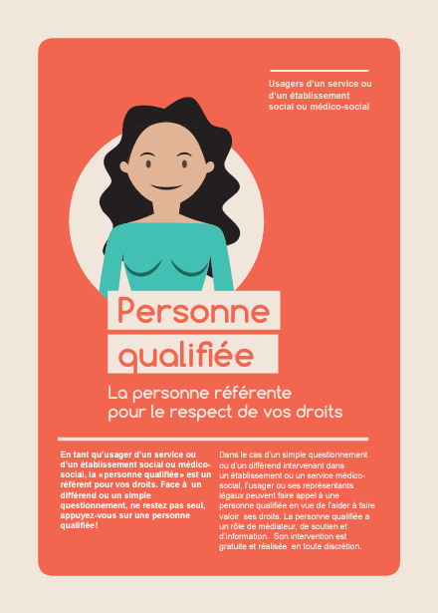

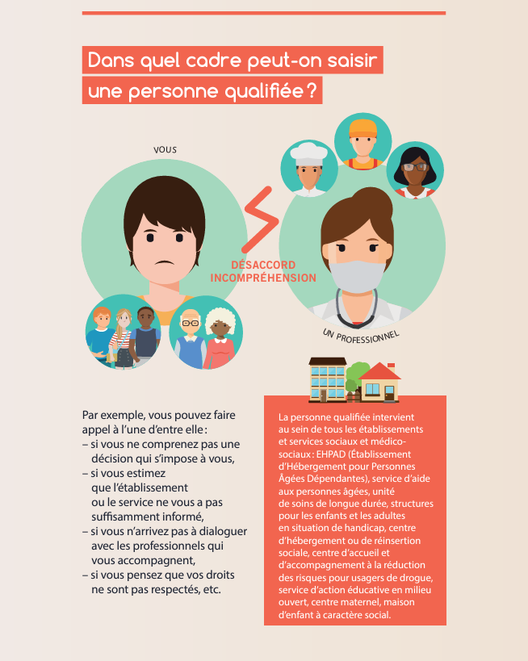

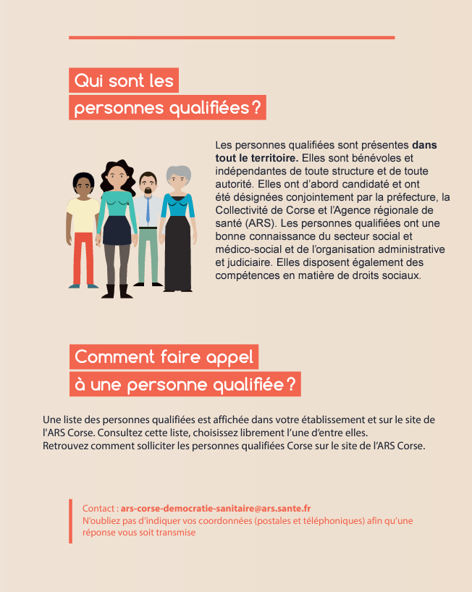

LISTE ET COORDONNEES DES PERSONNES QUALIFIEES EN CORSE DU SUD

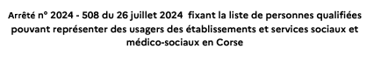
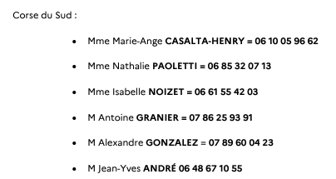

NOTRE DEMARCHE QUALITE

La démarche qualité et la gestion des risques
Une démarche qualité est un « ensemble de procédures mises en œuvre dans le but d’installer un système de gestion de la qualité, de manière à tendre vers une amélioration continue des processus internes à l’établissement ».
L’EHPAD a défini une politique qualité et sécurité des soins 2023 – 2027 visant à définir les principaux axes de travail en matière de qualité et de gestion des risques. Chaque année un plan d’action est établi et mis à jour.

L’évaluation de la qualité
En France, quelque 40 000 établissements et services sociaux et médico-sociaux (ESSMS) accompagnent les personnes âgées, les personnes en situation de handicap, les enfants protégés et les personnes confrontées à des situations de grande précarité ou concernées par des addictions.
Depuis la loi du 2 janvier 2002 rénovant l’action sociale et médico-sociale, les ESSMS ont l’obligation de procéder à une évaluation régulière de leurs activités et de la qualité des prestations qu’ils délivrent. L’objectif était d’apprécier la qualité des activités et prestations délivrées par ces structures aux personnes accueillies par des organismes habilités.

Les Evènements Indésirables Associés aux Soins (EIAS)
Un Evénement Indésirable Associé aux Soins est un événement inattendu qui perturbe ou retarde le processus de soin, ou impacte directement le résident dans sa santé. Cet événement est consécutif aux actes de prévention, de diagnostic ou de traitement. (Ex d’EIAS : les presqu’accidents, plaintes, erreurs cliniques, thérapeutiques ou pharmaceutiques…).
Si un événement indésirable associé aux soins est survenu lors de votre prise en charge au sein de l’EHPAD, contacter le secrétariat au 04.95.51.95.95 ou par mail vallelongacargese@umcs.fr pour le déclarer.
L’ensemble des EIAS fait l’objet d’une analyse en équipe pluridisciplinaire afin de comprendre les raisons de leur survenue et trouver la façon d’éviter qu’ils se reproduisent.

L’évaluation de la satisfaction
Afin de mieux répondre à vos besoins et d’améliorer l’organisation et la qualité des prises en charge, un questionnaire de satisfaction à destination des résidents et/ou des proches est réalisé annuellement. Les questionnaires sont anonymes.

La lutte contre les infections associées aux soins
L’établissement lutte contre l’apparition d’infections associées aux soins et la propagation de bactéries multi résistantes aux antibiotiques. Des protocoles de bonnes pratiques d’hygiène sont mis en place auprès des professionnels et des actions de formation du personnel sont menées.

ACCES A L’ETABLISSEMENT :

